Manual de cómo hacer Backup

EON

1349397

ADSI-CEET

Bogotá D.C

Cómo hacer Backup:

* Desde **MYSQL** el servidor de base de datos aremos nuestro **Backup.**
* Primero que todo debemos tener una conexión y una base de datos por lo menos con una tabla. les mostrare como debe de estar la base de datos

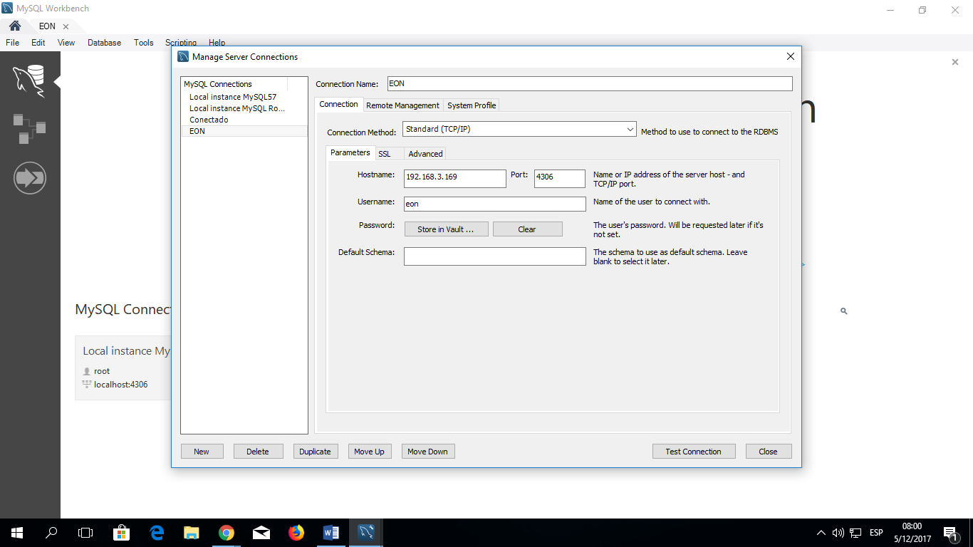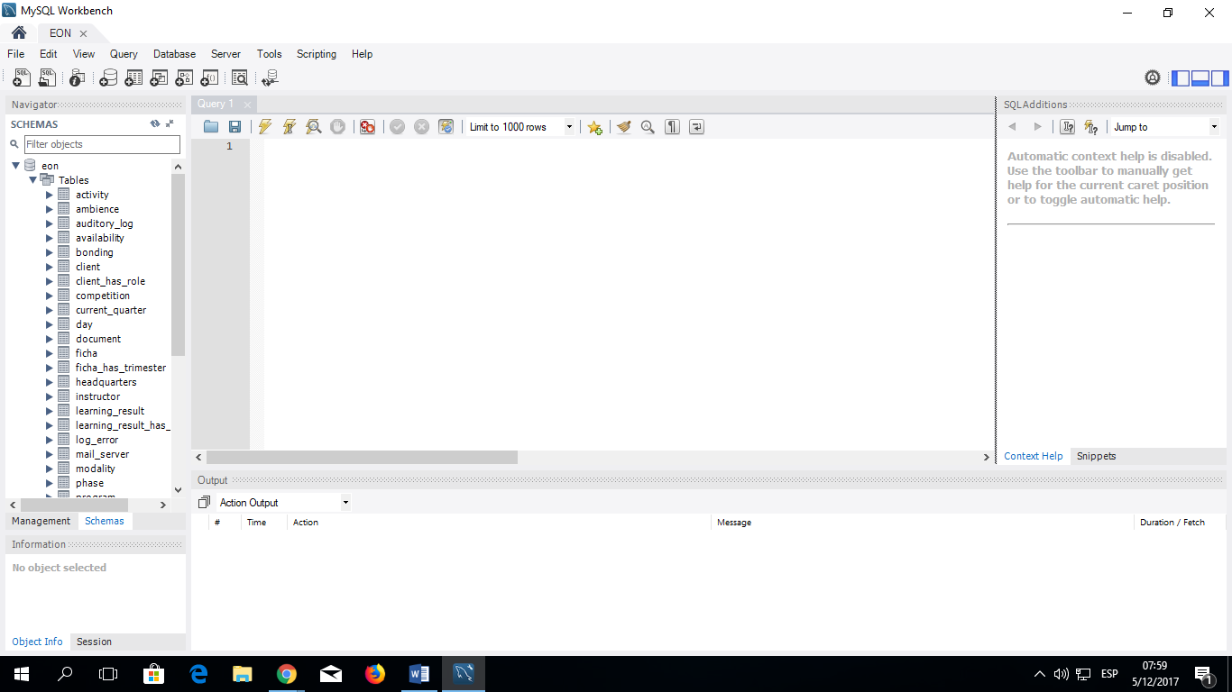

1. Está conectada a una base de datos
2. Me refiero a esto la base de datos tiene varias tablas

* Después debemos ir a nuestro equipo y crear la carpeta donde queremos que este nuestra base de datos

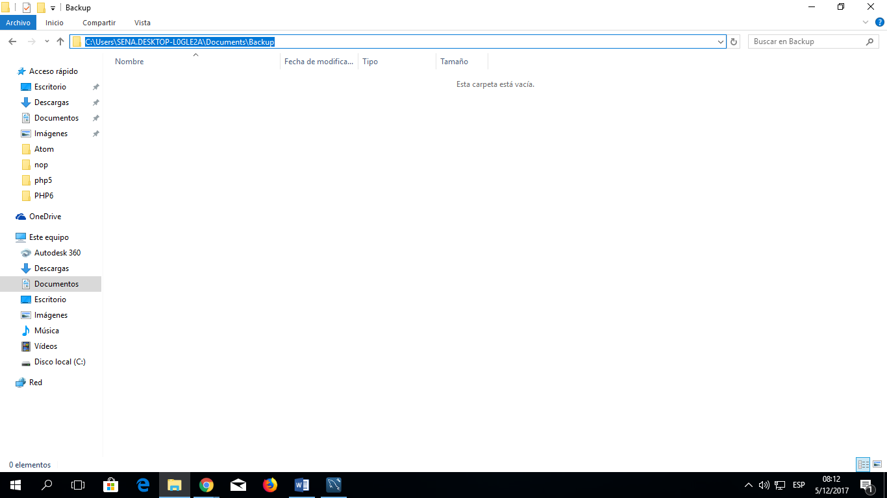

1. Como pueden ver la guarde en documentos y la carpeta se llama **Backup.**



* El siguiente paso es la exportación de nuestra base de datos a nuestra carpeta.

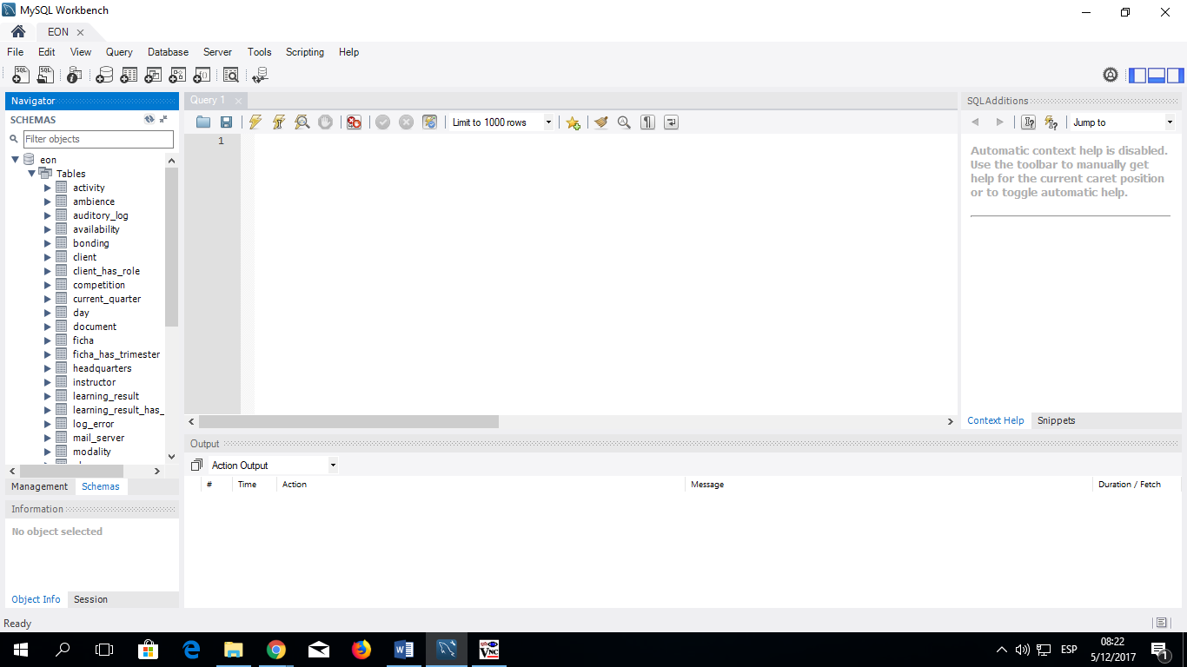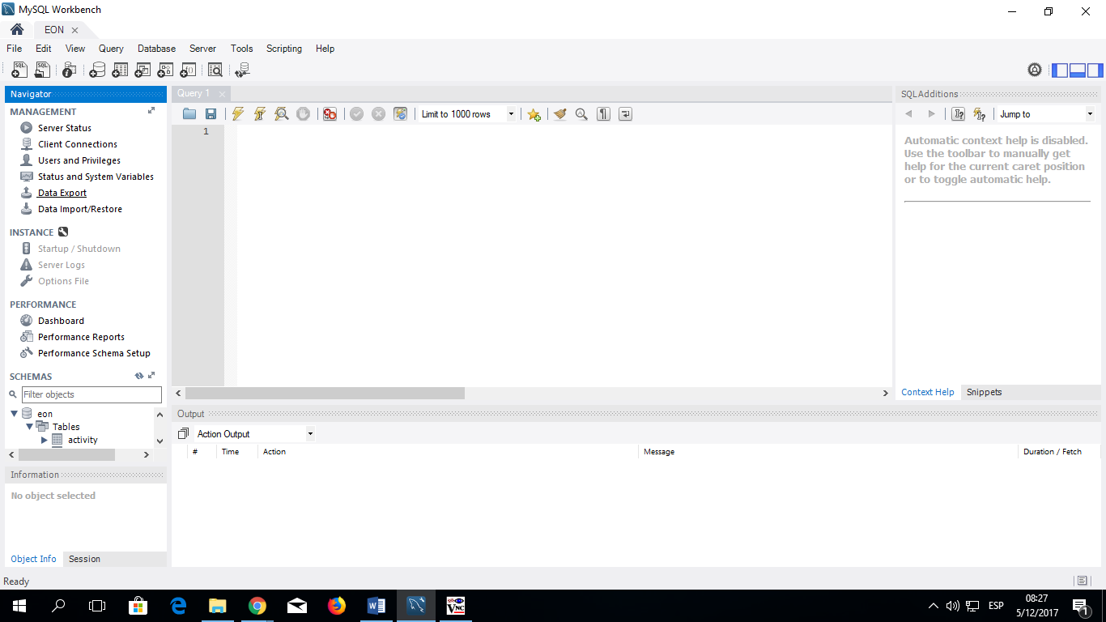

1. daremos clic donde señala la flecha azul
2. daremos clic donde señala la flecha azul en data export

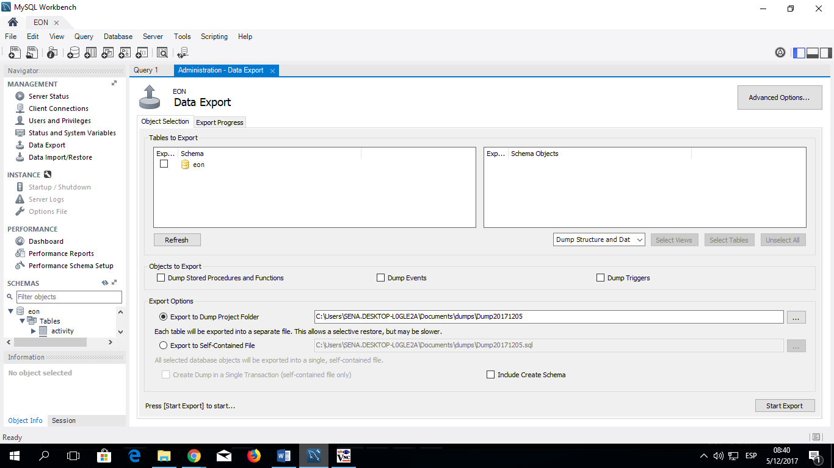

1. aparecerá la siguiente pantalla
   1. en este daremos clic en el cuadro en blanco
   2. en este hay dos botones señalados el primero es para crear por cada tabla un archivo y el segundo es para crear un solo archivo

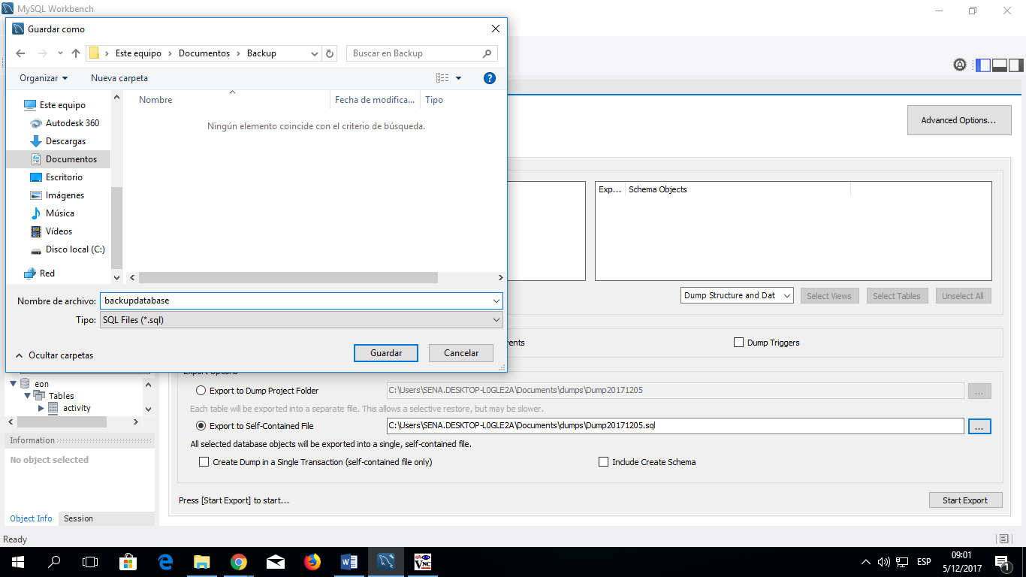

1. damos clic en donde nos indica la flecha azul y selecciono la carpeta que ya creamos y le ponemos el nombre que queremos para nuestro archivo.

7.1 despues de poner el nombre nuestro archivo damos clic en start explort

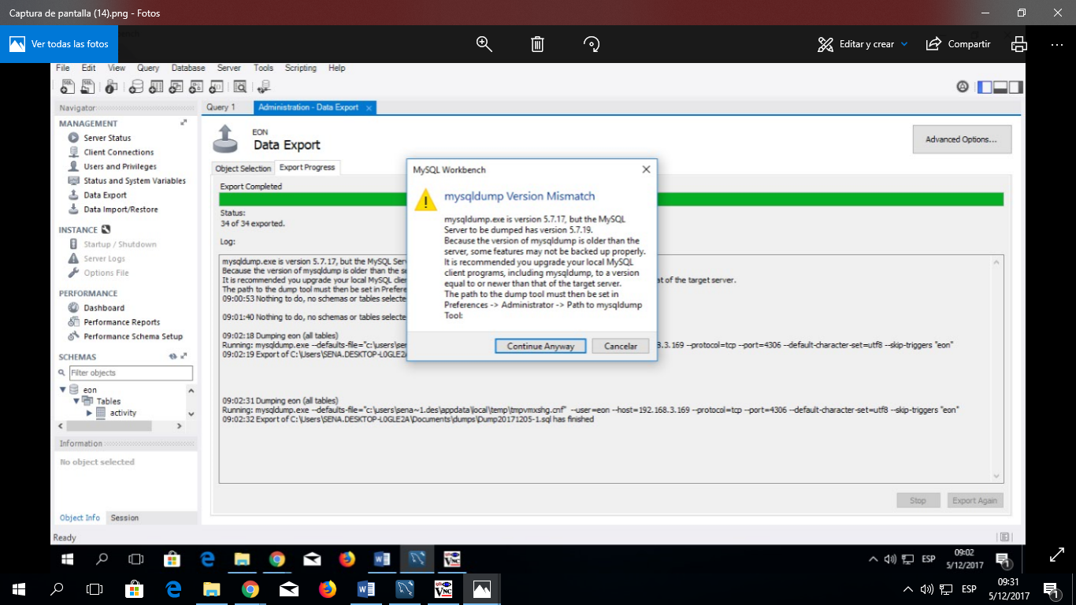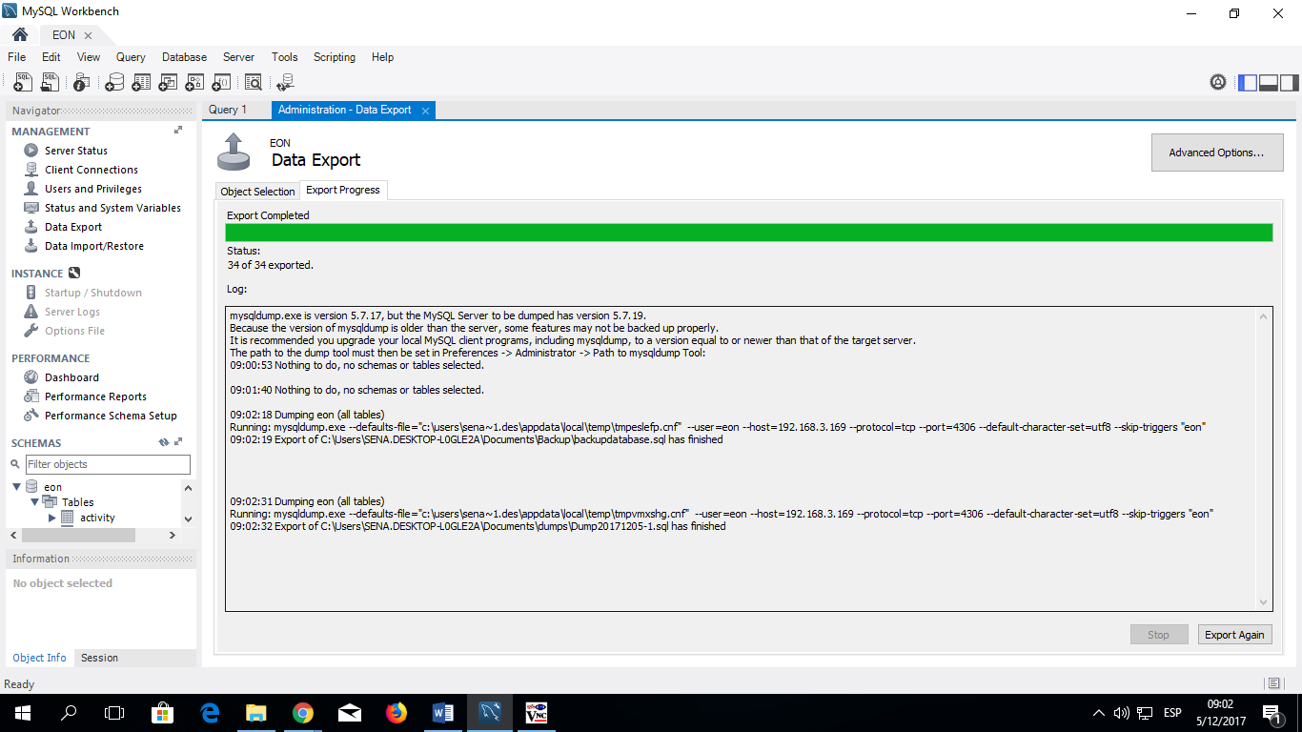

1. damos clic en Continue Anyway
2. cuando la barra verde cargue toda por completo damos export again

* Despues podemos ir a la carpeta seleccionada y ver nuestro archivo

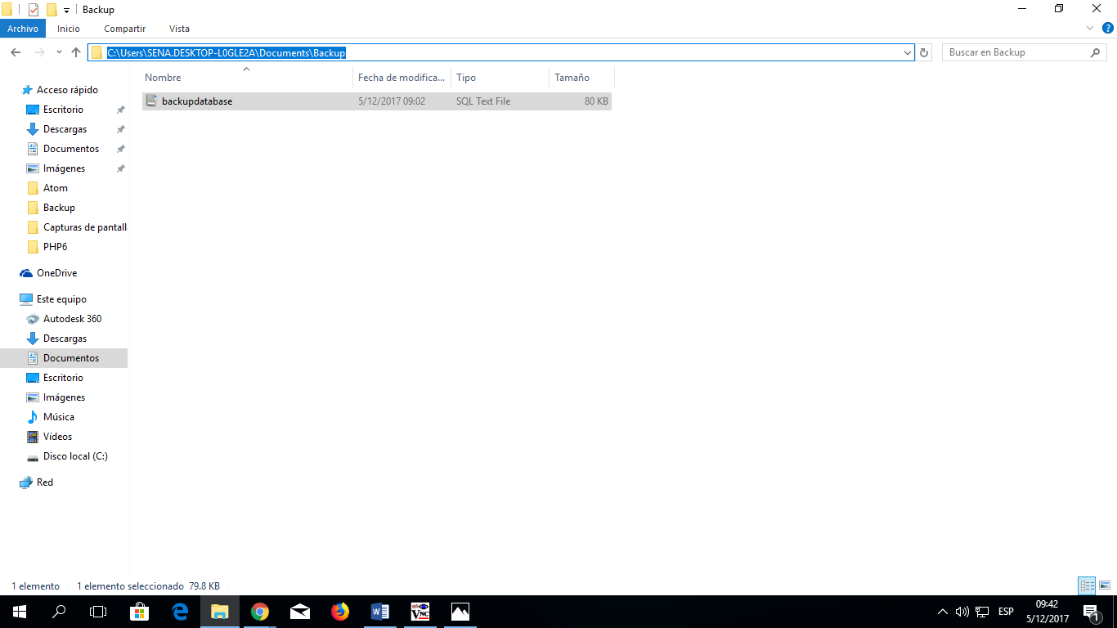

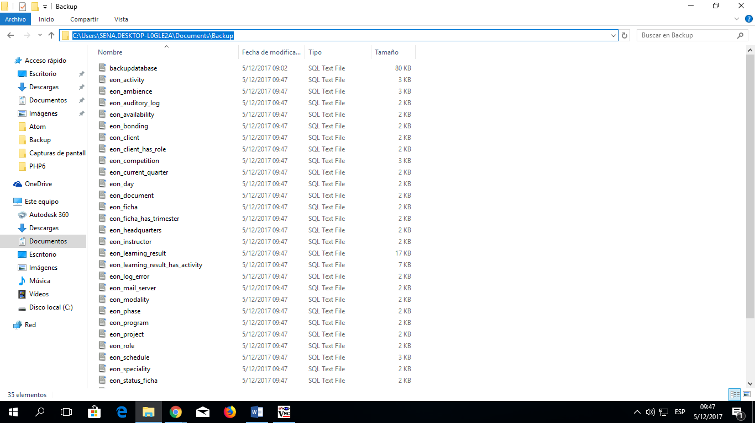

1. Este es con el paso 6.2 el primer botón
2. Este es con el paso 6.2 el segundo botón